 | ÁMBITO CIENTÍFICO TECNOLÓGICO  MÓDULO 1. TAREA 2ª EVALUACIÓN | NOTA
 | NOMBRE:
Enviar la práctica a la siguiente dirección de correo electrónico: ct1@cepaantoniogala.es
Fecha límite de envío: 27 de mayo de 2019

¡Recuerda que si no tienes posibilidad de hacer la entrega en formato digital, la tarea manuscrita deberá ser legible, cuidada y clara!

- Responde estas diez cuestiones:

- La teoría del origen del universo se conoce como…

- Define el concepto de estrella. ¿Cuál es la única estrella del Sistema Solar? ¿Cuál es la estrella más cercana al Sistema Solar?

- El nombre que recibe la galaxia a la que pertenece nuestro Sistema Solar es…

- Enumera los planetas del Sistema Solar.

- ¿Qué dos movimientos realiza la Tierra? Explica cada uno de ellos y las consecuencias que generan ambos movimientos.

- Explica el efecto invernadero.

- Completa el siguiente ciclo hidrológico, indicando cada una de sus fases. 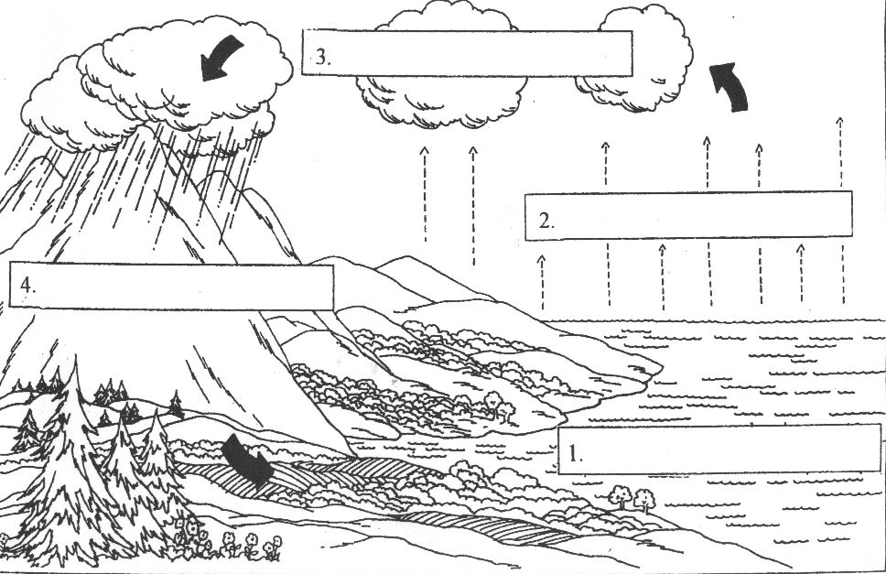
- Elabora un mapa conceptual completo sobre las capas de la Tierra.

- Todas las formas de vida conocidas se reúnen en grandes grupos, a los que llamamos Reinos. Elabora un mapa conceptual que refleje una visión completa de los cinco reinos taxonómicos.

- Realiza un power point con 5 diapositivas sobre la función de nutrición de los seres vivos. Puedes apoyarte para ello en texto e imágenes.
Diapositiva 1: Portada (no olvides poner nombre y apellidos).
Diapositivas 2 y 3: nutrición autótrofa.
Diapositivas 4 y 5: nutrición heterótrofa.

